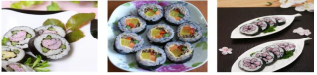
Кимпап
<Основные ингредиенты>
1. 공통재료(쌀 분량은 김밥 약 4줄 정도의 분량)
쌀 360g(2컵), 밥할 물 500g(2¹/₂컵), 밥 양념(소금 ¹/₂Ts, 참기름 1Ts, 깨 1Ts)
계란 4개 정도, 단무지, 당근, 파프리카(청,홍)
2.소고기 김밥
다진 쇠고기 : 200g(양념장 : 간장2Ts, 설탕1Ts, 맛술1Ts, 다진마늘¹/₂Ts, 참기름¹/₂Ts, 깨, 후춧가루 약간)
3. 참치김밥
참치 1캔(양념 : 마요네즈2Ts, 후춧가루 약간, 깨1Ts), 상추, 게맛살
4. 치즈김밥
치즈, 게맛살, 깔바사(또는 소시지)
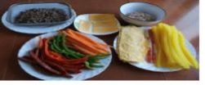


<재료 준비하기>

1. 쌀
① 쌀씻기 - 3회 정도 깨끗이 씻어 30분 정도 물에 불린 후, 체에 밭쳐 10분 정도 물기를 뺀다.
② 밥하기(냄비에 밥할 경우) 쌀과 물을 붓고, 센불에 4분 정도 올려 끓으면 4분 정도 더 끓이다가, 중불로 낮 추어 3분 정도 끓이고, 쌀알이 퍼지면 약불로 낮추어 10분 정도 뜸을 들인다.
③ 밥 양념하기 - 소금, 참기름, 깨를 넣고 양념한다.
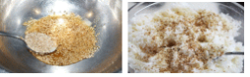

2. 단무지
① 길이 20cm, 폭․두께 0.7-1cm로 썬다.
② 찬물에 씻은 후, 채반에 밭쳐 물기를 뺀다.
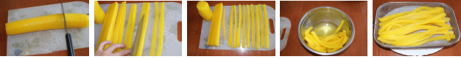

3. 당근
① 깨끗이 씻어서 껍질은 벗기고, 길이 20cm, 폭․두께 0.7cm로 썬 후, 소금을 약간 넣고 5분간 절인다.
② 팬을 달구어 식용유를 약간 두르고 센불에서 볶는다.
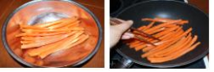

4. 파프리카
① 깨끗이 씻어서 씨를 발라내고 위, 아래를 자른다.
② 최대한 길게 채 썬다.
③ 팬을 달구어 식용유를 약간 두르고 센불에서 빨리 볶는다.
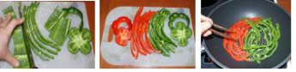

5. 계란
① 계란을 곱게 풀어서 소금으로 간을 한다.
② 팬을 달구어 식용유를 약간 두르고 약불에서 얇게 부친다.
③ 식힌 후, 3등분한다.
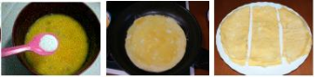

6. 다진 쇠고기
① 핏물을 제거한 후, 양념장으로 양념한다.
② 팬을 달구어 식용유를 약간 두르고 중불에서 볶는다.
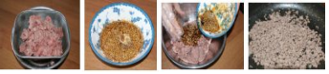

7. 참치
① 채에 밭쳐 기름을 뺀다.
② 마요네즈 깨소금, 후춧가루를 넣고 양념한다.
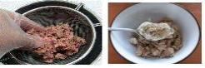

8. 상추
① 깨끗이 씻어 물기를 뺀다.

9. 게맛살
① 길게 반으로 자른다.
② 펜을 달구어 식용유를 두르지 않고 앞뒤로 노릇하게 구워준다.
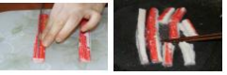

10. 치즈
① 반으로 자른다.
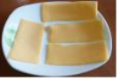

11. 깔바사
① 길게 4등분한다.
② 팬을 달구어 식용유를 두르지 않고 볶는다.
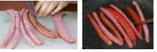

<김밥 말기>

1. 소고기 김밥 만들기
① 김발 위에 김을 놓는다. 이때, 표면이 거친 부분이 위로 올라오게 한다.
② 김 위에 밥을 ³/₄ 정도 고루 편다.
③ 밥 중앙에 계란을 올리고, 그 위에 다진 쇠고기, 단무지, 당근, 파프리카(청,홍)를 놓고 둥글게 만다.
*Tip: 다진 소고기 아래에 상추를 깔아도 좋다.
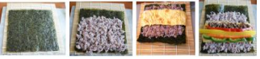 ...말기

2. 참치김밥 만들기
① 김발 위에 김을 놓는다.
② 김 위에 밥을 ³/₄ 정도 고루 편다.
③ 밥 중앙에 계란을 올리고, 그 위에 상추를 올린 후, 단무지, 당근, 파프리카(청,홍), 게맛살을 놓고 둥 글게 만다.
*Tip: 상추 대신 샐러드용 야채를 넣어도 좋다.
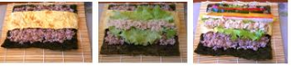 ... 말기

3. 치즈 김밥 만들기
① 김발 위에 김을 놓는다.
② 김 위에 밥을 ³/₄ 정도 고루 편다.
③ 밥 중앙에 계란을 올리고, 치즈를 올린다.
④ 치즈위에 당근, 파프리카(청,홍), 게맛살, 깔바사를 놓고 둥글게 만다.
*Tip: 밥이 너무 뜨거우면 치즈가 녹아 김밥을 썰었을 때 모양이 예쁘지 않다. 밥을 식혀서 김밥을 만든다. 이 때, 끝부분이 잘 붙지 않으면 김 가장자리에 물이나 밥풀을 발라 준다.

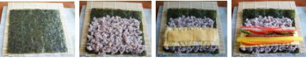 ... 말기

4. 김밥말기
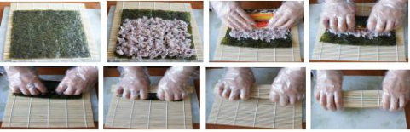

5. 김밥을 1.5cm 정도로 썰기
*Tip: 김밥을 말고 바로 썰면 끝부분이 완전하게 붙지 않아 깨끗하게 썰 수 없다. 칼에 참기름을 바르면 깔끔하게 썰 수 있다.
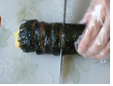

<Tip>
1. 모든 재료들은 물기를 없앤 후에 김밥을 말아야 김밥이 빨리 상하지 않는다.
2. 특히 날씨가 더울 때는 빨리 상하기 때문에 재료들을 식힌 후 김밥을 만들고, 바로 먹지 않을 경우는 꼭 냉장고에 보관한다.
3. 남은 김밥은 썰어서 또는 통째로 냉동실에 보관하고 다시 먹을 경우에는 해동 시킨 후, 썰어서 보관한 김밥은 계란물을 입혀서 구워 먹고 통째로 보관한 김밥은 계란말이를 해서 구워 먹으면 색다른 맛이 난다.

***요리법 자료가 탑재되어 있는 한국교육원 홈페이지 주소입니다.***
http://www.sakhalinedu.com/rus/class/02.php

